ZIMMER BIOMET Prodávající: XXXX
Zimmer Czech, s.r.o.
• • . Na Strži 20S7/63, 140 00 Praha 4
Vyplněný formulář prosíme zaslat e-mailem nebo faxem na:
fax: XXXX e-mail: XXXX
Nemocnice Nové Město na Moravě, příspěvková organizace
IČO: 0084 2001, Žďárská 610, 592 31 Nové Město na Moravě

Datum 31.10.2025
Pacient (ident.objed.č.) XXXX XXXX
Kupující: 128081
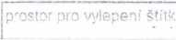
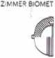
IřěfI 01.00013.712
ESI 3218904 Durasul®
EDI: 0100013712
QTY: 1 £ 2029-09-12
A?
Durasu®, alpha insert, LL/36
UHMW Polyethylene (Durasu®-PE) ISO 5834-2
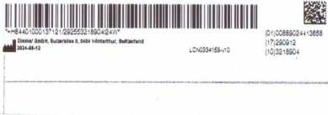
ra-X ^”12857 £ 2029-09-12 A
Allofits Alloclmic® ^{QTY}'¹ Zimmer biomet
Shell wíh polar screw plup, uncementeo, 58ZLL
C.P. Titanium (Protasul®-Ti) ISO 5832-2
CoNICrMo (Protasu®10) ISO 5832-6
ES302203802 ES 3242191 £ 2035-05-16 A timmpo biamct
EDI: 802203602 QTY: 1 (Jg) Zimmer biomet
Zimmer Biomet™ CoCr Head
Femoral Head 12/14 Taper 36 mm Diameter +0 mm Neck
Length
CoCrMo
iO<m9C2<WS< (ir>3SO5,e (10)3212191
ES01.08010.000
EDI: 0106010006 Avenir® Miiller
E°3 3163757
QTY: 1
£ 2028-06-20^/^ g
;
Zimmer biomet
Stem, standard, uncemented, HA, 6, taper 12/14 Protasul-64 ASTM F136 Cp-Ti coating ISO 13779-1 Hydroxyapatite coating ISO 13179-2
enlIiÍMí Jo’¹’"'^{Su}“'""" Wiwmw. Mufew ^{C}'^{1Káž5CÍ},‘S-í£
LCNŮÍMWa.,,1 A .' ⁷/^{28u}°20
A akturovaf
Přijde ahi.
IS o doplňovat
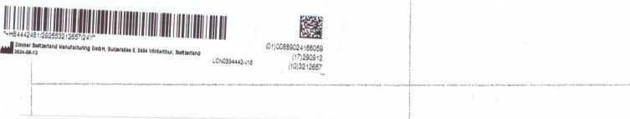
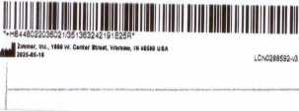
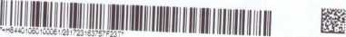
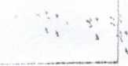
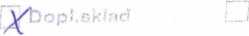

XXXX

